Temat kompleksowy: MOJA OJCZYZNA
Wtorek 05.05.2020
Warszawska Syrenka
Cele: - utrwalenie i poszerzenie wiadomości o stolicy Polski,
- zabawy i ćwiczenia związane z mierzeniem pojemności płynów
- utrwalenie piosenki „ Jesteśmy Polką i Polakiem” oraz wiersza” Najpiękniejsze miejsce świata”

Przypominamy, że dziecko nie musi wykonywać zadań „ jednym ciągiem”, nasze propozycje są przewidziane do wykonania w ciągu całego dnia ;-)
1.Rodzicu, poproś dziecko, by z Twoją pomocą przypomniało sobie wiersz „Najpiękniejsze miejsce świata” H. Zamoyskiej ( wiersz do nauki na pamięć w maju):

„Są na świecie miasteczek tysiące
I są też wioseczki jak z bajki.
Tutaj bloki różne, wieżowce,
Tam domki, łąki, pola, rzeczki.
A ja mieszkam właśnie tu, tutaj tulę się do snu.
Tutaj swoje mam radości i troski.
Każde drzewo tutaj znam, każdą drogę tu i tam,
To jest mój kawałek Polski.”

2. Porozmawiajcie o tym, co dziecko wie o Warszawie, zaproponuj mu bliższe poznanie historii warszawskiej Syrenki ( link do skopiowania poniżej):

https://vod.tvp.pl/video/basnie-i-bajki-polskie,warszawska-syrenka,40273064
3. Zabawa ruchowa: poproś dziecko, żeby wybrało swoje ulubione zwierzęta, które żyją w wodzie i naśladowało sposób ich poruszania się. Jako tło muzyczne możecie wykorzystać poniższe nagranie ( link do skopiowania):
https://www.youtube.com/watch?v=mai_J-9VfFQ
4. Czas na pracę z książką, cz.4: Rodzicu, poproś dziecko, by znalazło stronę nr 28 i wykonało starannie polecenie. W czasie pracy można utrwalić sobie znajomość naszej „ majowej” piosenki pt. „ Jesteśmy Polką i Polakiem”.:
https://www.youtube.com/watch?v=plug6OIrxRM

5. Kolejna propozycja będzie dość czasochłonna, ale zapewniamy, że dzieci uwielbiają tego typu zajęcia:
.Zabawy i ćwiczenia związane z mierzeniem pojemności płynów
- potrzebnych tu będzie kilka butelek z plastiku, np. o pojemności 1l z różną zawartością wody zabarwionej farbą. Butelki są dobrze zakręcone!.
• Określanie, ile wody jest w butelce.
Dorosły stawia przed dzieckiem zakręconą butelkę z wodą. Pyta dziecko: Ile jest wody w butelce – dużo, mało? Potem przewraca butelkę i pyta, czy jest w niej tyle samo wody?.
• Ustawianie butelek według wzrastającej w nich ilości wody.
Butelki z różną ilością barwionej wody.
dorosły ustawia butelki na stoliku przed dzieckiem.
− Dziecko określa, w której butelce jest najwięcej barwionej wody, a w której najmniej.
− Ustawia butelki według ilości zawartego w nich płynu – od tej z najmniejszą ilością, do tej z największą.
• Zapoznanie z miarą płynów.
dorosły pokazuje butelki – 0,5l, 1l, 1,5l. Mówi dziecku, że miarą pojemności płynów jest 1l – 0,5l to jest połowa 1l, a 1,5l – to litr i jeszcze połowa litra.
• Sprawdzanie ilości napojów w dwóch różnych butelkach (jedna niska i szeroka, a druga wąska i wysoka) za pomocą wspólnej miary.
Butelki z wodą, kubek.
Dziecko przelewa do kubka wodę z jednej butelki, a potem z drugiej butelki i liczą, ile kubków wody było w jednej, a ile w drugiej butelce, Określa, gdzie wody było więcej (było tyle samo).
7.Praca z „ kartami pracy”(Karta pracy, cz. 4, s. 32–33.).Rodzicu, poproś, by dziecko wykonało polecenia z tych stron
- Zabawa ruchowa z butelkami plastikowymi.
Dla dziecka butelka plastikowa.
Dziecko dostaje butelkę, Ustawia ją względem siebie według poleceń dorosłego:
− połóżcie butelkę przed sobą, za sobą,
− połóżcie ją po waszej prawej stronie, po waszej lewej stronie,
− turlajcie butelkę po podłodze.

8. Mamy jeszcze dla Was pomysły na samodzielne wykonanie warszawskiej Syrenki:

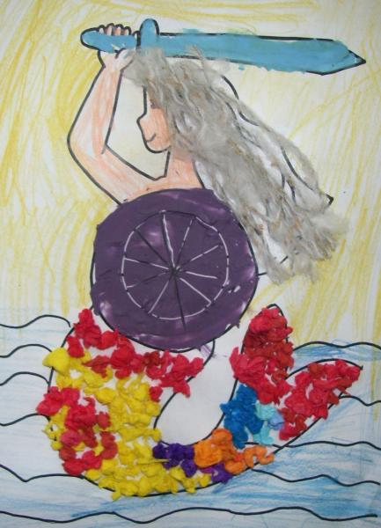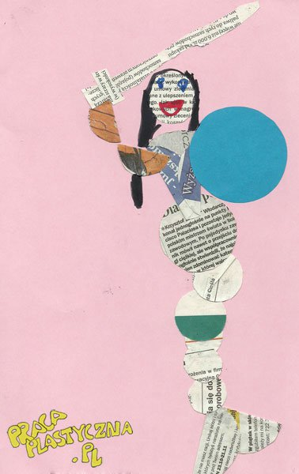

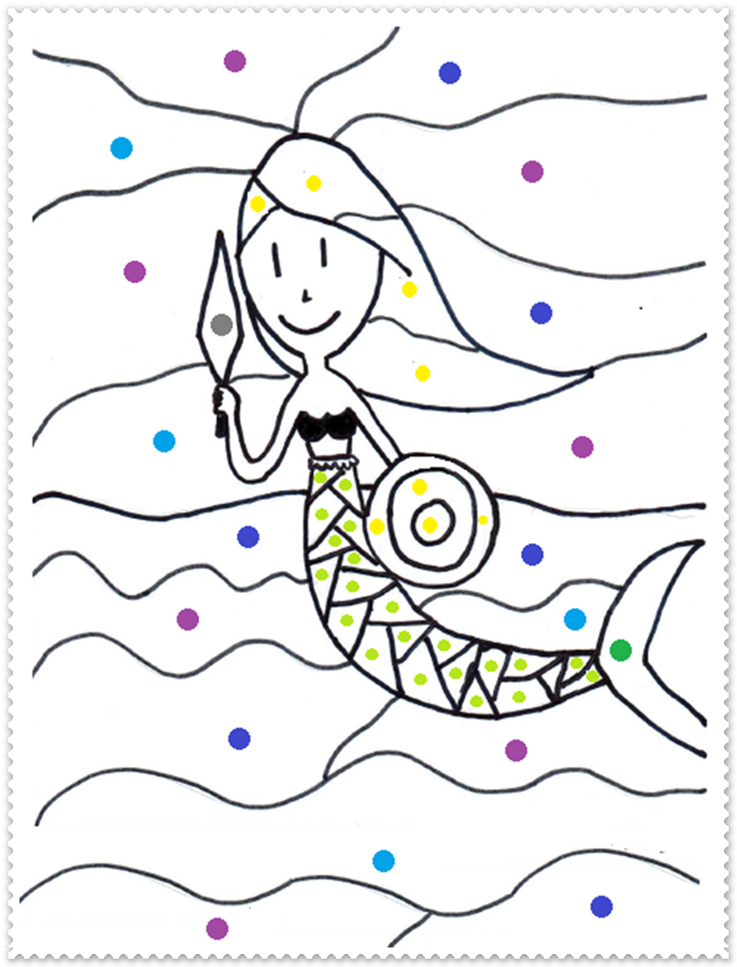
DLA CHĘTNYCH I CIEKAWYCH:
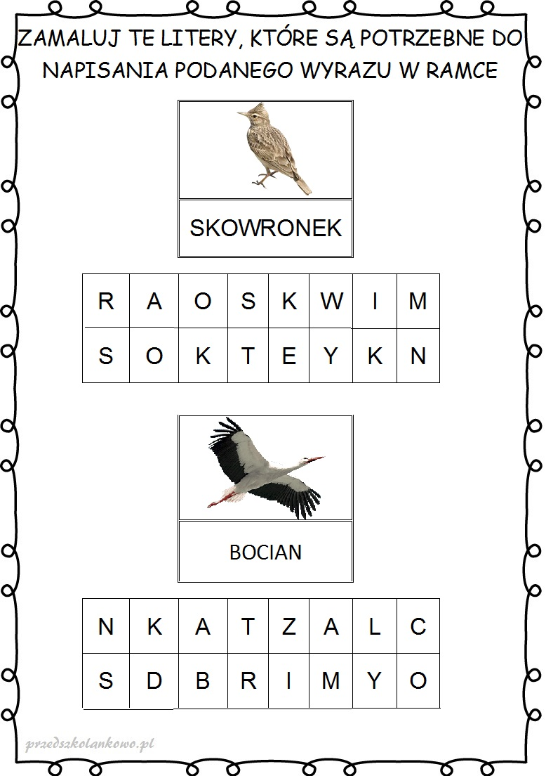

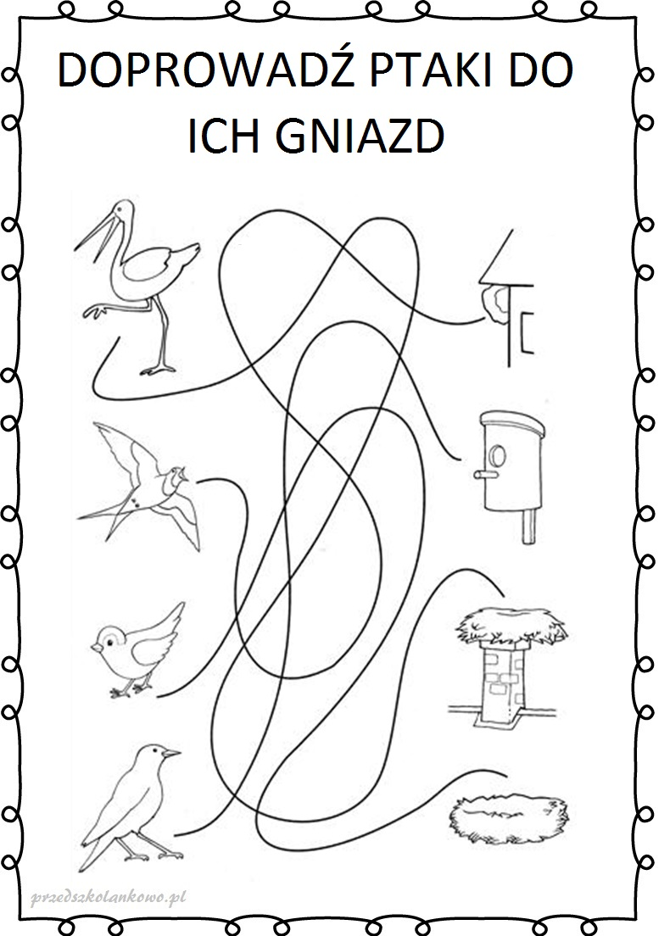

Przykład informacji zwrotnej do nauczyciela

Przykłady informacji zwrotnej:
Imię i nazwisko dziecka: .............................................................
Data: 03.04.2020 (piątek)……
Proszę wpisać TAK lub NIE…..
1Dziecko utrwaliło znajomość wiersza „Najpiękniejsze miejsce świata” H. Zamoyskiej
2 Dziecko poznało historie warszawskiej Syrenki…….
3.Dziecko wykonało zdanie z Kart Pracy i utrwalało znajomość piosenki…..
4.Dziecko brało udział w zabawach i ćwiczeniach związanych z mierzeniem pojemności płynów…….
5.Wykonało prace plastyczną nt. „ warszawska Syrenka”……
Informację zwrotną przesyłajcie proszę na e-mail grupowy: calineczka2020zostanwdomu@gmail.com

Jeśli nie macie Państwo takiej możliwości to można skorzystać z Messenger:
Aneta Roga lub Bernadeta Niełacna
Informację zwrotną można przesyłać raz w tygodniu, ale musi ona zawierać króciutki opis każdego dnia. To Państwo decydujecie , czy wysyłacie informację codziennie czy raz w tygodniu (zbiorową).

DZIEKUJEMY ;-)

